**Livrable 1 : Application web pour la livraison des repas en groupe**

*****<Let’s buy together>***

**Cahier des exigences**

**Encadrée par :**

*Harold Mokem*

**Réalisé par :**

*Abdellah Naoui*

*Franck Kouagnang Djidieu*

*Cheikh Oumar Diop*

# Sommaire

Contents

Aperçu du projet 4

1. Résumé du projet et problématique 4

2. Objectifs du projet et résultats opérationnels 4

3. Portée du projet 5

4. Jalons 5

5. Produits livrables : 6

6. Estimation des coûts du projet et sources de financement 6

7. Dépendances 8

8. Risques, hypothèses et contraintes du projet 8

Organisation du projet 9

Gestionnaire du projet 9

Responsable des Commandes & achats 10

Responsable des contrats 10

Organigramme du projet 10

BIBLIOGRAPHIE 11

Annexe 1 : Les acteurs et besoins du projet 12

1. Identification des parties prenantes 12

2. Spécification des besoins 12

a. Les besoins fonctionnels : 12

b. Les besoins non fonctionnels : 14

Annexe 2 : Backlog, sprints et user stories 15

Annexe 3 : Diagramme Gantt et Timeline Jira 16

Annexe 4 : Prototype 17

Annexe 5 : Liens Jira et Github 19

# Aperçu du projet

## Résumé du projet et problématique

Dans ce présent travail, nous mettrons l’accent sur la visée de notre projet ainsi que ses besoins et ses exigences. En premier, nous allons analyser explicitement le problème et présenter nettement les objectifs que nous avons fixés pour répondre aux besoins de notre clientèle cible. Ensuite, nous allons expliquer la méthodologie et la procédure adoptée afin de conceptualiser, concevoir et réaliser la page web HTML. Finalement, nous utiliserons les diagrammes des cas d’utilisation pour exposer les fonctionnalités attendues du site web et les avantages de son utilisation.

Problématique :

Une nouvelle idée et solution nait toujours d’un problème ou d’un besoin éprouvé par une cible précise. Etant des jeunes étudiants qui résident tous seuls et qui n’ont aucune connaissance en matière de cuisine, on commande toujours nos repas en utilisant des plateformes de commande et de livraison comme Ubereats, Doordash…etc. Cela avait l’air d’être une bonne solution avant que de réaliser que nous payons beaucoup pour la livraison. Les étudiants et les jeunes employés ont toujours galéré pour avoir leurs repas à un prix convenable.

## Objectifs du projet et résultats opérationnels

Cette application web de livraison répondra sans conteste à des objectifs considérables tant pour les clients que pour les restaurants :

|  |  |  |
| --- | --- | --- |
| **Nº** | **Objectifs** | **Résultats opérationnels** |
| 1 | * Baisser les coûts de livraison par individu | * Pouvoir d’achat élevé |
| 2 | * Augmenter le profit des restaurants | * Nombre de commandes élevé |
| 3 | * Inciter les entreprises à utiliser l’app | * Diversification des sources de profits |

## Portée du projet

* 1. Définition de la portée

Tenant compte des critiques et suggestions et en réponse aux objectifs de notre travail, nous proposons la solution suivante :

Le développement d’une plateforme web de livraison de commandes de groupe. Cette application va permettre à un groupe d’individus qui ne se connaissent probablement pas de passer une seule commande comportant l’ensemble de leurs différents plats et payer un frais de livraison individuel. Autrement dit, ils vont en sorte partager le frais de livraison à la place de payer le frais par personne et par commande.

A souligner que ce projet veillera en premier au respect des normes de la simplicité, la bonne ergonomie et le maintien de la disponibilité du service.

* 1. Champs d’application

|  |  |
| --- | --- |
| **Activités visées par la portée** | **Activités non visées par la portée** |
| 1. Baisser les frais de livraison individuels | 1. Augmenter le profit des restaurants |
| 2. | 2. Attirer d’autres clients |
| 3. | 3. Attirer les entreprises |

*L’objectif principal pour lequel ce projet a été proposé est effectivement pour aider les étudiants en précis mais aussi les autres individus en général pour passer leurs commandes de nourriture à un prix convenable surtout en termes de frais de livraison.*

## Jalons

La figure ci-dessous représente le diagramme de Gantt avec les différentes tâches à compléter tout au long de la durée du projet.

## Produits livrables :

|  |  |
| --- | --- |
| **Premier produit livrable** | **Livrable 1** |
| Description : | Premier livrable contenant la description du projet, ses besoins, ses fonctions et les coûts de sa réalisation en passant de la planification, ensuite l’exécution et finissant pas la phase de clôture. |
| Critères d’acceptation : | Explication claire du projet, de ses fonctions, de ses besoins et des étapes de son déroulement. |
| Échéance : | 05 février 2024 |
| **Deuxième produit livrable** | **Livrable 2** |
| Description : | Description et confirmation de l’avancement du travail |
| Critères d’acceptation : | Premier essai et confirmation des critères initiales |
| Échéance : | 13 mars 2024 |
| **Deuxième produit livrable** | **Livrable 3** |
| Description : | Livraison du produit final |
| Critères d’acceptation : | Confirmer que le produit final répond aux objectifs prédéfinis |
| Échéance : | 13 avril 2024 |

## Estimation des coûts du projet et sources de financement

* 1. Estimation des coûts du projet

L’assignation des ressources humaines ainsi que ces taux horaires ou fixes ont été faits en rapport avec les taux réels du marché. Les compagnies retenues actuellement le sont à titre indicatif pour le moment. L’assignation des ressources devra passer à travers le processus de soumissions.

|  |  |  |  |  |
| --- | --- | --- | --- | --- |
|  | **Coût**  **Exercice (1)** | **Coût**  **Exercice (2)** | **Coût**  **Exercice (3)** | **Coût**  **Exercice (4)** |
| Étape 1 |  |  |  |  |
| Salaire | 3000 | 3500 | 4200 | 5000 |
| Services professionnels | 300 | 300 | 300 | 300 |
| Coûts en capital | 10000 | 10000 | 10000 | 10000 |
| Autres (p. ex., revenu) | 2500 | 3000 | 2800 | 3400 |
| **Totaux partiels** | 15800 | 16800 | 17300 | 18700 |
| Étape 2 |  |  |  |  |
| Salaire | 5000 | 5500 | 6200 | 7000 |
| Services professionnels | 300 | 300 | 300 | 300 |
| Coûts | 10000 | 10000 | 10000 | 10000 |
| Autres | 2500 | 3000 | 2800 | 3400 |
| **Totaux partiels** | 17800 | 18800 | 19300 | 20700 |
| Étape 3 |  |  |  |  |
| Salaire | 5000 | 5500 | 6200 | 7000 |
| Services professionnels | 300 | 300 | 300 | 300 |
| Coûts | 10000 | 10000 | 10000 | 10000 |
| Autres | 2500 | 3000 | 2800 | 3400 |
| **Totaux partiels** | 17800 | 18800 | 19300 | 20700 |
| **TOTAL** | 51400 | 54400 | 55900 | 60100 |

* 1. Sources de financement

*Ce projet serait financé principalement par le gouvernement et la participation d’autres investisseurs auxquels le projet a été présentés et ils étaient vraiment intéressés. Aussi, l’union des étudiants de plusieurs universités ont été portées volontaires pour investir dans ce projet puisqu’il porte une solution à l’un des plus grands problèmes des étudiants et même du staff du corps universitaire.*

## Dépendances

Dans le cas de notre projet, il existe une relation de dépendance comme suit :

|  |  |  |
| --- | --- | --- |
| **Description de la dépendance** | **Date importante** | **Personne-ressource** |
| Union d’Ottawa des restaurants | 30 mars 2024 | Chef de l’union |

## Risques, hypothèses et contraintes du projet

* 1. Risques

Nous avons représenté les risques dans le tableau ci-dessous :

|  |  |  |  |  |  |  |  |  |
| --- | --- | --- | --- | --- | --- | --- | --- | --- |
| **Évènements associés aux risques (cause)** | | **Probabilité**  **(faible/élevé)** | **Impact**  **(faible/élevé)** | **Classement risque**  **(1-4)** | **Coût** | | **Temps** | |
| **Réponse**  (évitement, transfert, acceptation) | | **Coût** | **Temps** | **Coût-Réserve** | **Temps-Réserve** |
| Refus de la demande auprès de l’union des restaurants | | Élevée  30% | Élevé | 1 | **7000$** | | **3 sem.** | | **Acceptation**  (atténuation) | | **3500$** | **2 sem.** | **2500$** | **1 sem.** |
| Changement du devis ou du prototype | | Faible  10% | Élevé | 2 | **2000$** | | **1 sem.** | | **Évitement** | | **-** | **-** | **-** | **-** |
| Non-respect des délais de réalisation des tâches du projet | | Faible  10% | Élevé | 2 | **2000$** | | **1 sem.** | | **Acceptation**  (atténuation) | | **1500$** | **2 jours** | **80$** | **2h.** |
| Non-satisfaction du client | | Faible  10% | Élevé | 2 | **2000$** | | **1 sem.** | | **Acceptation**  (atténuation) | | **1400$** | **2 jours** | **100$** | **2h.** |
| **13000$** | **6 sem.** | **Total** | | | | **3900$** | | **2.8 sem.** | |

* 1. Hypothèses

On suppose que :

1° L’union des restaurants acceptera le projet et envoie sa décision favorable dans les délais prédéfinis

2° Le gouvernement enverra les fonds dans les dates prédéfinies

3° Les entreprises seront intéressées par l’application et ses fonctions

* 1. Contraintes

Le projet peut rencontrer différentes contraintes sur différents niveaux :

Au niveau du temps, on peut facilement voir que c’est un peu serré surtout si on rencontre un retard au cours d’une tâche en précis

Au niveau des coûts, nous aurons surement des coûts supplémentaires de la main d’œuvre liés au retard des travaux et d’autres coûts générés par l’augmentation du taux de l’inflation.

Finalement, on a les contraintes de qualité qui peuvent exister si jamais le résultat des travaux ne répond pas aux attentes du client et ne respecte pas vraiment la réglementation et les lois de consommation.

# Organisation du projet

Gouvernance et structure de l’équipe

L’organisation du projet sera sous la responsabilité de toutes les parties de l’équipe de projet dont le chef de projet en est le chargé de projet. Ils seront supportés dans leur travail par le promoteur, l’ingénieur senior et l’ensemble des entrepreneurs qui auront gagné le contrat de projet.

Notre structure sera composée de :

### Gestionnaire du projet

Le chef de projet aura comme principal mandat de :

* Assurer la liaison et la coordination entre les différents intervenants du projet;
* Établir et tenir les réunions de l’équipe de projet et faire les rapports appropriés au promoteur;
* Planifier et organiser toutes les activités relatives au projet.

### Responsable des Commandes & achats

Comme responsable des achats Julie aura comme mandat principal de :

* Dresser la liste des achats de nos besoins;
* Vérifier les prix des auprès d’au moins trois vendeurs;
* Placer les commandes au meilleur rapport qualité/prix;
* Recevoir et vérifier les commandes.

### Responsable des contrats

Le responsable des contrats aura comme mandat principal de :

* Établir la liste des contrats à soumissionner;
* Dresser la liste des soumissionnaires pour chaque soumission;
* Écrire et publier les soumissions;
* Attribuer les contrats au meilleur soumissionnaire selon une liste de critères définies par l’équipe de projet;

### Organigramme du projet

# BIBLIOGRAPHIE

Pour obtenir de plus amples renseignements à propos de ce projet, vous pouvez consulter les documents suivants :

1. Gursumeet Kaur, (2021), Principales caractéristiques d'une plate-forme de commande et de livraison de nourriture en ligne réussie, Tiré de : https://jungleworks.com/fr/principales-caract%C3%A9ristiques-d%27une- plateforme-de-commande-et-de-livraison-de-nourriture-en-ligne-r%C3%A9ussie/
2. LA PRESSE, (2022), Uber Eats défend ses frais de livraison, https://www.lapresse.ca/affaires/chroniques/2022-10-11/uber-eats-defend-ses- frais-de-livraison.php
3. Stéphanie Vallet et Laurianne Croteau, (2022), Une facture beaucoup plus salée avec les grandes applis de livraison, https ://www.ledevoir.com/societe/675696/le-devoir-enquete-une-facture- beaucoup-plus-salee

**ANNEXES ET PIECES JOINTES**

# Annexe 1 : Les acteurs et besoins du projet

## Identification des parties prenantes

Pour bien définir les fonctionnalités du site web, nous allons présenter tout d’abord les acteurs et les parties prenantes interagissant avec le site web pour profiter d’une ou plusieurs fonctions à la fois.

Pour cette application, nous aurons quatre acteurs essentiels :

* ***Administrateur* :** Responsable de gérer les comptes des utilisateurs.
* ***Utilisateur* :** Clients intéressés par les services de cette application et inscrits pour en bénéficier.
* ***Restaurant* :** c’est l’acteur responsable de gérer les offres créées et les commandes reçues …
* ***Coursier* :** Acteur responsable de gérer les offres de livraison.

Tout utilisateur doit créer son compte en premier lieu pour pouvoir accéder et profiter du site web.

## Spécification des besoins

## Les besoins fonctionnels :

Les fonctionnalités du système qui doivent être garanties à chaque acteur sont :

**• Pour le restaurant, le système doit lui permettre de :**

**• Pour le client, le système doit lui permettre de :**

**• Pour le coursier, le système doit lui permettre de :**

## Les besoins non fonctionnels :

• La confidentialité : Empêcher que les informations des utilisateurs de l'application soient divulguées à des entités non autorisées.

• Les privilèges : Les types d’utilisateurs désignent les privilèges à attribuer à ces membres selon leurs besoins et leurs exigences. On parle d’un type d’utilisateur quand ce dernier s’inscrit et crée son compte.

• La disponibilité : Garantir la disponibilité et l’accès au service.

• L’ergonomie et la vitesse de réponse : Concevoir une interface agréable, facile à utiliser et sans erreurs afin de garantir une rapidité d’exécution et une productivité élevée.

# Annexe 2 : Backlog, sprints et user stories

# Annexe 3 : Diagramme Gantt et Timeline Jira

# Annexe 4 : Prototype

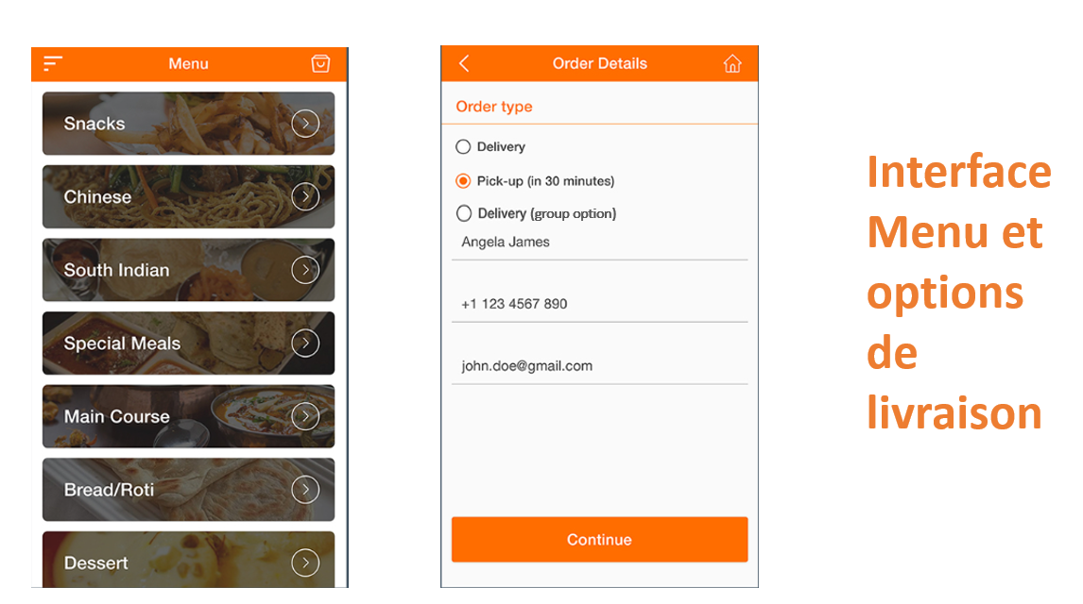

# Annexe 5 : Liens Jira et Github

Jira : https://abdnaoui07.atlassian.net/jira/software/projects/GA/boards/2/backlog (Envoyé par abdnaoui07@gmail.com)

Github : https://github.com/kouagnangfr/Groupe07_ApplicationDeLivraison (Envoyé par kouagnangfr@gmail.com)